实验二 PIX防火墙配置（3接口）
姓名：杨佳伲 学号：2022132006 班级：信安实验221班

实验目的
过该实验了解PIX防火墙的软硬件组成结构，掌握PIX防火墙的工作模式，熟悉基本指令，掌握防火墙的动态、静态地址映射技术，掌握访问控制列表配置，熟悉PIX防火墙在小型局域网中的应用。

实验任务
- 观察PIX防火墙的3 接口硬件结构，掌握硬件连线方法
- 查看PIX防火墙的软件信息，掌握软件的配置模式，熟悉掌握NAT,GLOBAL,STATIC,ACL 等命令
- 理解、应用防火墙配置时排查错误的方法及使用的命令
- 了解PIX防火墙的基本指令及访问控制配置，能够实现相应3区域间的安全访问控制策略，满足终端用户访问不同网络区域、服务器开放service等网络场景

三、实验设备
PIX防火墙一台，CISCO 路由器两台，控制线一根，网络连接线若干，PC机若干。

四、实验拓扑图和设备接口
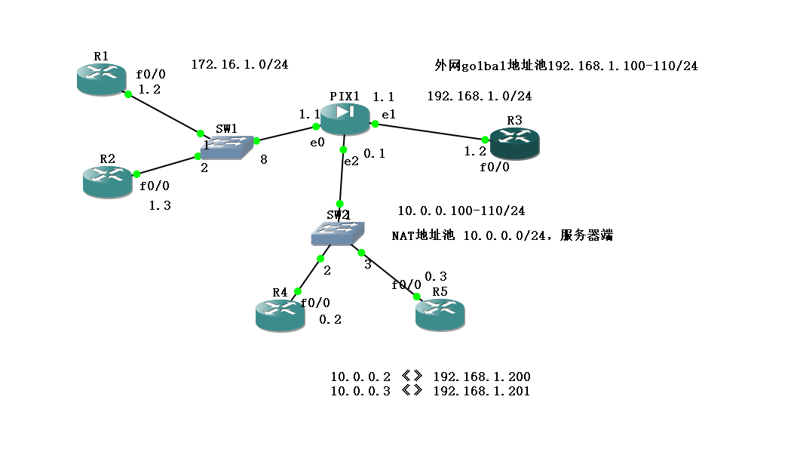
图 1 试验拓扑图
表 1 防火墙 PIX
 | interface | Type | nameif | Security level | IP Address
1 | e0 | physicallogical | Inside | 100 | 172.16.1.1
2 | e1 | physicallogical | Outside | 0 | 192.168.1.1
3 | e2 | physicallogical | dmz | 50 | 10.0.0.1

表 2 inside-R1-C3700
 | interface | IP Address
1 | F 0/0 | 172.16.1.2
表 3 inside-R2-C3700
 | interface | IP Address
1 | F 0/0 | 172.16.1.3

表 4 outside-R3-C3700
 | interface | IP Address
1 | F 0/0 | 192.168.1.2

表 5 DMZ-R4-C37000
 | interface | IP Address
1 | F 0/0 | 10.0.0.2
表 6 DMZ-R5-C37000
 | interface | IP Address
1 | F 0/0 | 10.0.0.3

实验步骤

5.1 【PIX防火墙的基本指令及访问控制配置】

表 1 路由器 R1-R5配置步骤
R1-R5
步骤 1 | 进入全局模式  conf t  分别给R1-R5取别名PC1-5 来模拟主机  配置接口 f0/0  Int f0/0  Ip add 172.16.1.2 255.255.255.0  （R1：172.16.1.2 、R2：172.16.1.3 、 R3:192.168.1.2 、 R4：10.0.0.2 、 R5：10.0.0.3 对每个路由器分别进行配置）  no shut 保存  Exit 返回上一级
步骤 2 | 配置默认路由  Ip route 0.0.0.0 0.0.0.0 172.16.1.0  （R1、R2：172.16.1.1 R4、 R5：10.0.0.1）
步骤 3 | End 返回  Write 保存配置

表 2 防火墙配置步骤
PIX
步骤 1 | Enable+回车  进入全局模式  conf t  给防火墙取别名PIX  Interface e0/e1/e2  Ip addr 172.16.1.1 255.255.255.0  ( e0:172.16.1.1 、 e1:192.168.1.1 、 e2:10.0.0.1 分别配置三个接口的IP地址,配置完一个可以直接int e1切换到另一个)  exit  show running 可以查看接口配置情况
步骤 2 | 配置NAT  （实现dmz-ouside static in-outside 动态 in-dmz 动态）  配置命令  nat (inside) 1 172.16.1.2 255.255.255.0  nat (inside) 1 172.16.1.3 255.255.255.0  global (outside) 1 172.16.1.100-172.16.1.110 netmask 255.255.255.0  global (outside) 1 192.168.1.100-192.168.1.110 netmask 255.255.255.0  static (dmz,outside) 192.168.1.200 10.0.0.2 netmask 255.255.255.0  static (dmz,outside) 192.168.1.201 10.0.0.3 netmask 255.255.255.0  实现拓扑图映射，举例说明：若172要和192通信，通过我们的nat 172相当于使用地址池里的ip和192通信
步骤 3 | 配置ACL控制列表  (目的：防火墙会默认拦截安全级低到高的访问，所以需要配置acl控制流量可以进出)  - 创建access-list列表  access-list acl permit tcp any host 192.168.1.200 eq telnet  access-list acl permit icmp any host 192.168.1.200 echo  access-list acl permit icmp any interface inside echo-reply  access-list acl permit icmp any host 172.16.1.2 echo-reply  access-list acl permit icmp any 192.168.1.0 255.255.255.0 echo-reply  - 应用列表到接口的in / out方向  access-group acl in interface outside

5.2 【抓包测试实现相应3区域间的安全访问】
在相应端口开始抓包，观察是否连接成功
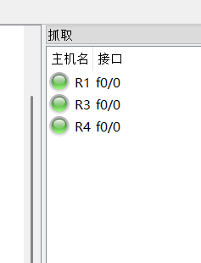

实验结果

6.1 【 对应试验结果1】
R1配置，其他PC机类似
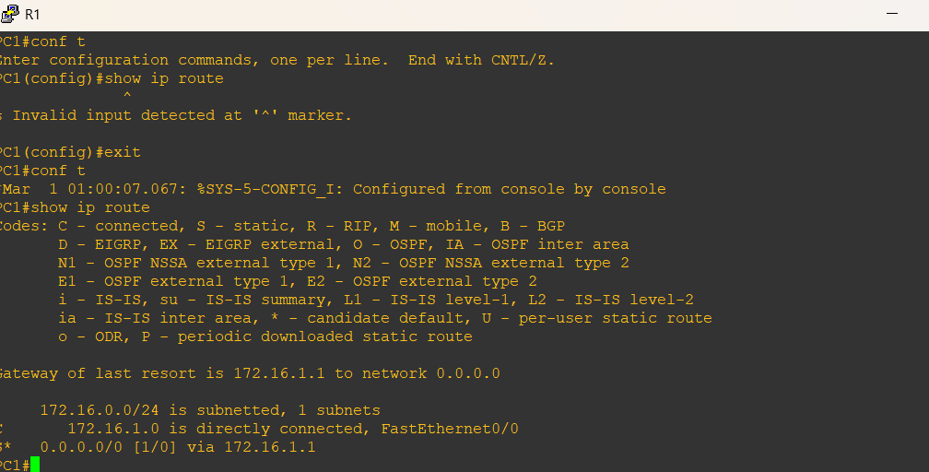
Pix防火墙ip配置
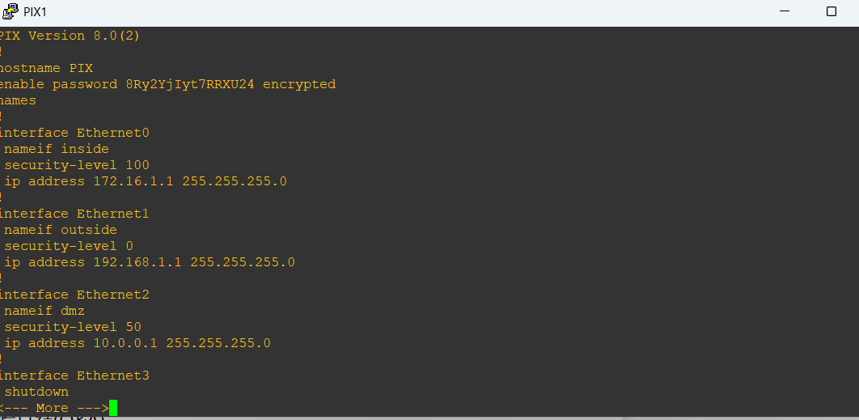

6.2 【对应试验结果2】
Inside PC1 172.16.1.2以10.0.0.100地址与PC4 10.0.0.2通信
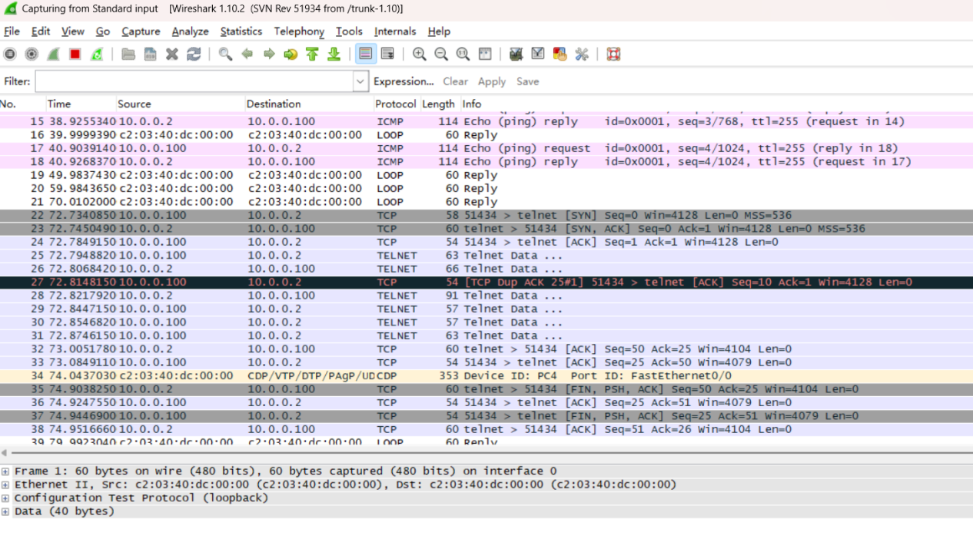
Inside PC2 172.16.1.3以10.0.0.101地址与PC4 10.0.0.2通信

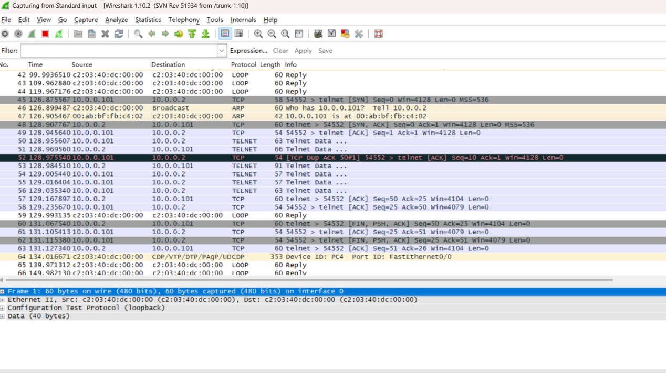

Inside PC1 172.16.1.2以192.168.1.100地址与PC3 192.168.1.2telnet通信
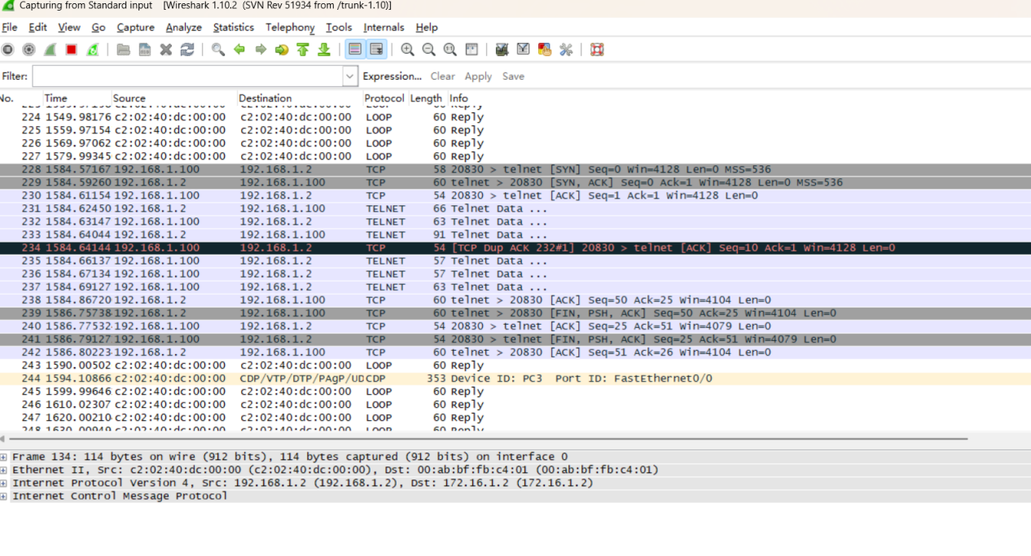
配置ACl控制列表后ping通

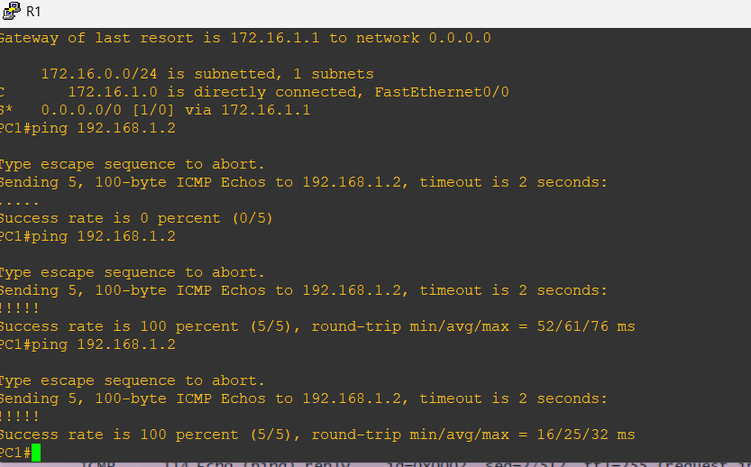
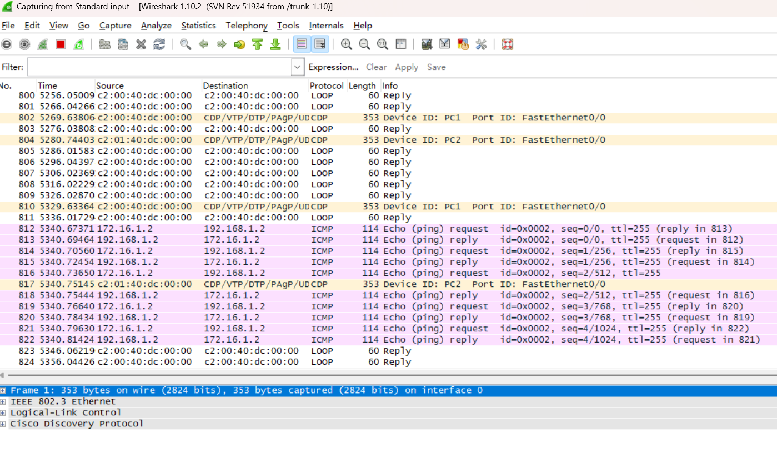

七、实验总结(Q&A)
Summary：本人通过多次查找资料排查错误，完成了实验，所以对PIX防火墙的基本指令及访问控制配置命令的使用理解更加深刻，锻炼了网络安全设备配置的能力。这次实验了解了PIX防火墙的软硬件组成结构，掌握PIX防火墙的工作模式，熟悉基本指令，掌握防火墙的动态、静态地址映射技术，掌握访问控制列表配置，熟悉PIX防火墙在小型局域网中的应用,实验中使用了下列参考资料。

参考资料：
- cisco-GNS3-pix防火墙基本配置实操(持续更新) - zw1sh - 博客园

